**云南大学软件学院**

**Linux应用开发实验报告**

|  |  |  |  |  |  |
| --- | --- | --- | --- | --- | --- |
| **姓名** | 何志颖 | **年级** | **2015** | **班级** | **软件工程** |
| **学号** | 20151120237 | **专业** | **软件工程** | **序号** | **31** |
| **实验名称** | **实验三 linux编程工具与环境实验** | | | **成绩** |  |

指导教师 (签名):

**实验三 linux编程工具与环境实验**

1. 实验目的

1．掌握linux环境下C程序的编辑、编译、运行等操作；

2．掌握多文件系统的编译及连接库存的生成、应用；

3．初步掌握gdb调度方法；

4．初步掌握makefile工程文件的编写与使用；

5．掌握系统函数的应用。

1. 实验任务与要求

1.函数库的创建。

2.makefile工程文件的编写。

3.应用gdb调试程序。

4.使用GCC编译时连接库的使用。

1. 实验内容（各次实验指导书中需要完成的任务）

**任务一：**

调试下列程序。程序通过创建一个小型函数库，它包含两个函数，然后在一个示例程序中调用其中一个函数。这两个函数分别是pro1和pro2。按下面步骤生成函数库及测试函数库。

**任务二：**

调试程序。写出调试命令。

**任务三：**

调试下列程序。调试目的是实现多文件编译。文件结构是：

（1）bubble.h 存放函数bubble的声明。

（2）bubble.c 存放函数bubble的实现。

（3）main.c 存放main函数实现，其中调用了bubble函数。

（4）补充完整makefile文件

**任务四：**

程序调试。程序的功能是输入两个整数，输出两个整数间的所有自然数。

1. 实验算法及程序（涉及编程设计的时候需要提供源程序，并有注释）

任务一

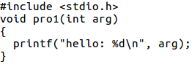

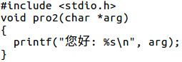

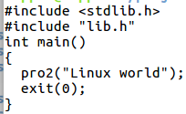



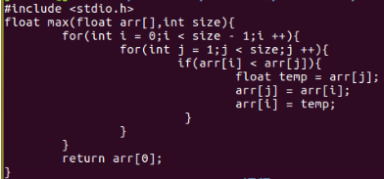

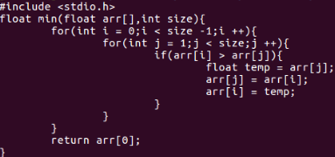

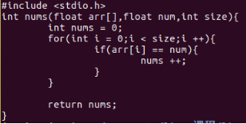

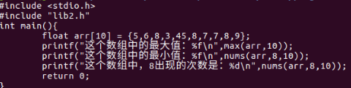

任务二

gcc -o test test.c -g

任务三

make -f makefile

任务四

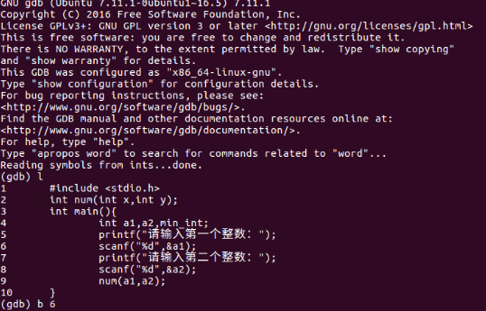

1. 实验结果记录及分析

任务一

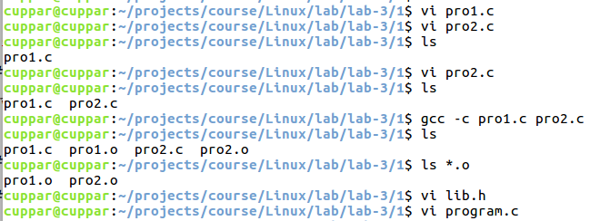

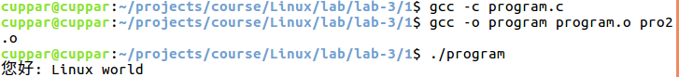

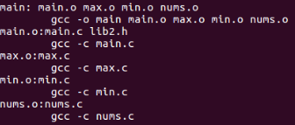

任务二













任务三

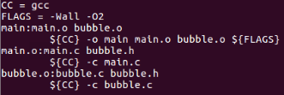

任务四

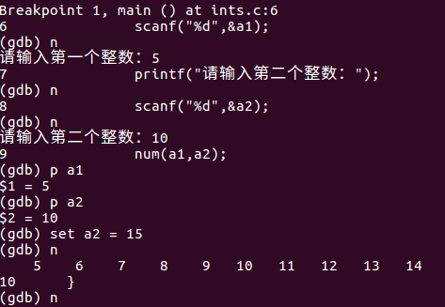

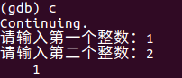

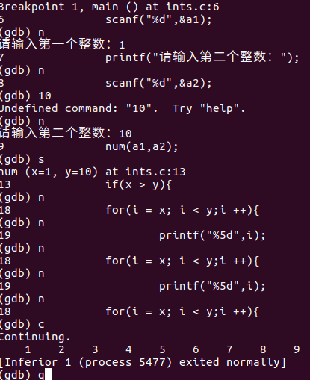

1. 实验心得

通过本次实验，我熟悉了Linux编译的工具，流程和环境，为以后Linux系统的学习打下了基础。